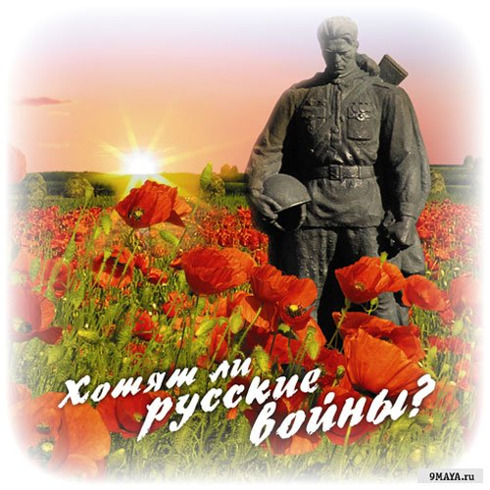

ОРДЕНА И МЕДАЛИ
ВЕЛИКОЙ ОТЕЧЕСТВЕННОЙ ВОЙНЫ

Издавна в народе существовало почитание и уважение к воинским наградам, полученным за героизм, доблесть и мужество, проявленные солдатом в военное время. Это особое отношение нашло свое отражение в поэтических строках военных лет.

Когда на битву грозную
Парнишка уходил,
Он ночью темной звездною
Ей сердце предложил.
В ответ дивчина гордая
(Шутила, видно, с ним):
«Когда вернешься с орденом,
Тогда поговорим».
Боец средь дыма, пороха
С тальяночкой дружил.
И в лютой битве с ворогом
Медаль он заслужил.
Пришло письмо летучее
В заснеженную даль,
Что ждет, что, в крайнем случае
Согласна на медаль.
Нет, ребята, я не гордый.
Не загадывая вдаль,
Так скажу: зачем мне орден?
Я согласен на медаль.
На медаль.
И то не к спеху.
Вот закончили б войну,
Вот бы в отпуск я приехал
На родную сторону.
И девчонки на вечерке
Позабыли б всех ребят,
Только слушали б девчонки,
Как ремни на мне скрипят.
И шутил бы я со всеми,
И была б меж них одна...
И медаль на это время
Мне, друзья, вот так нужна!

Орден «Победа»
Орден «Победа». Учрежден Указом Президиума Верховного Совета СССР от 8 ноября 1943 г. Орденом "Победа", как высшим военным орденом, награждались лица высшего командного состава Советской Армии за успешное проведение таких боевых операций в масштабе нескольких или одного фронта, в результате которых в корне меняется обстановка в пользу Советской Армии. Орден "Победа" за № 1 был вручен Маршалу Советского Союза Жукову Г. К., а орден "Победа" за № 2 - Маршалу Советского Союза Василевскому А. М.
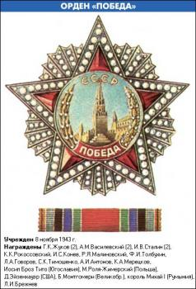

Ордена Славы
Орден Славы. Учрежден Указом Президиума Верховного Совета СССР от 8 ноября 1943г. Награждаются лица рядового и сержантского состава Красной Армии, а в авиации и лица, имеющие звание младшего лейтенанта, проявившие в боях за Советскую Родину славные подвиги храбрости, мужества и бесстрашия. Всего за годы Великой Отечественной войны кавалерами ордена Славы трех степеней стало около двух с половиной тысяч человек.
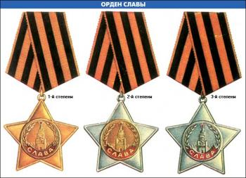

Орден Ушакова
Орден Ушакова. Учрежден Указом Президиума Верховного Совета СССР от 3 марта 1944г. для награждения "офицеров Военно-Морского Флота за выдающиеся заслуги в организации, руководстве и обеспечении боевых операций и за достигнутые в результате этих операций успехи в боях за Родину". Состоит из двух степеней. Всего было произведено около 300 награждений.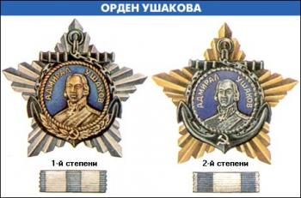
Орден Богдана Хмельницкого.
Орден Богдана Хмельницкого. Учрежден Указом Президиума Верховного Совета СССР от 10 октября 1943 г. для награждения рядового, сержантского состава, офицеров и генералов Советской Армии и Военно-Морского Флота, руководителей партизанских отрядов и партизан, отличившихся в боях с немецко-фашистскими захватчиками. Состоит из трех степеней. Всего было произведено около 8,5 тысяч награждений.
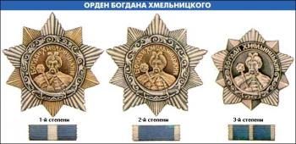

Орден Кутузова.
Орден Кутузова. Учрежден Указами Президиума Верховного Совета СССР от 29 июля 1942 г. (I и II степени) и от 8 февраля 1943 г. (III степень). Награждались командиры Красной Армии за хорошо разработанный и проведенный план операции - фронтовой, армейской или отдельного соединения, в результате чего противнику было нанесено тяжелое поражение, а наши войска сохранили боеспособность. Всего было произведено более 5,5 тысяч награждений.
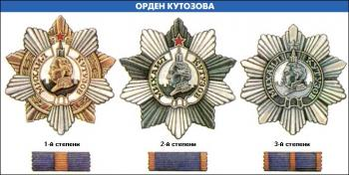
Орден Нахимова.
Орден Нахимова. Учрежден Указом Президиума Верховного Совета СССР от 3 марта 1944 г. для награждения офицеров Военно-Морского Флота "за выдающиеся заслуги в организации, руководстве и обеспечении боевых операций и за достигнутые в результате этих операций успехи в боях за Родину". Имеет 1 и 2 степени. Всего было произведено свыше 500 награждений.
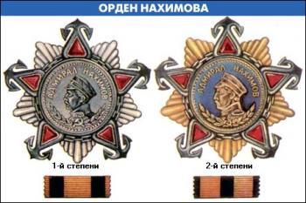

Орден Александра Невского.
Орден Александра Невского. Учрежден Указом Президиума Верховного Совета СССР от 29 июля 1942 г. для награждения командного состава Советской Армии "за выдающиеся заслуги в организации и руководстве боевыми операциями и за достигнутые в результате этих операций успехи в боях за Родину". Всего за подвиги и заслуги, совершенные в период Великой Отечественной войны, было произведено более 42 тысяч награждений.

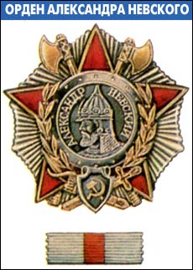
Орден Отечественной войны.
Орден Отечественной войны. Учрежден Указом Президиума Верховного Совета СССР от 20 мая 1942 г. Имеет две степени. Награждались как военнослужащие, так и гражданские лица. Представление к награждению гражданских лиц было прекращено Указом Президиума Верховного Совета СССР от 15 октября 1947 г. Всего было произведено около 350 тысяч награждений.

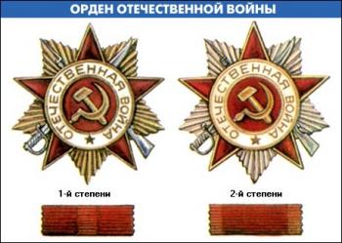
Орден Красной Звезды.
Орден Красной Звезды. Учрежден Постановлением Президиума ЦИК СССР от 6 апреля 1930 г. Награждаются военнослужащие рядового и начальствующего состава Красной Армии, войсковые части и корабли, а также их соединения, коллективы, учреждения, предприятия и общественные организации, оказавшие выдающиеся услуги в деле обороны СССР, как в военное, так и в мирное время. За заслуги и подвиги в годы Великой Отечественной войны было произведено более 2 860 тысяч награждений.

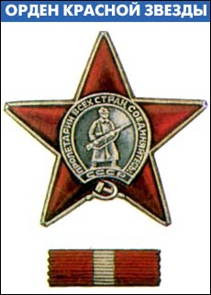
Медаль “Золотая Звезда Героя Советского Союза».
Медаль “Золотая Звезда Героя Советского Союза». Учреждена Указом Президиума Верховного Совета СССР от 1 августа 1939 г. За героизм, проявленный советскими воинами в годы Великой Отечественной войны звания Героя Советского Союза были удостоены более 11,5 тысяч человек. Из них 104 человека были награждены двумя медалями "Золотая Звезда", а Маршал Советского Союза Жуков Г. К. и военные летчики Кожедуб И. Н. и Покрышкин А. И. - тремя медалями.

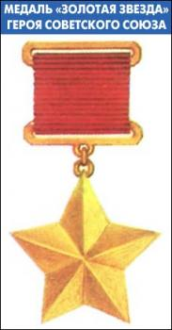

Медаль Ушакова.
Медаль Ушакова. Учреждена Указом Президиума Верховного Совета СССР от 3 марта 1944 г. Согласно Положению, "награждаются военнослужащие рядового, старшинского и сержантского состава Военно-Морского Флота за личное мужество и отвагу в боях с врагами Советского Союза на морских театрах". Всего за мужество и отвагу, проявленные в период Великой Отечественной войны, произведено более 15 тысяч награждений.

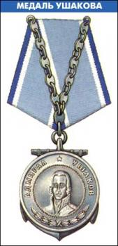

Медаль Нахимова.
Медаль Нахимова. Учреждена Указом Президиума Верховного Совета СССР от 3 марта 1944 г. Награждаются военные моряки, а также гражданские лица, которые “в борьбе с врагами Советского государства на морских театрах своими умелыми, инициативными действиями, сопряженными с риском для жизни, способствовали успешному выполнению боевых задач кораблей, частей Военно-Морского Флота и их подразделений". Всего к началу 1977 г. было произведено свыше 13 тысяч награждений.
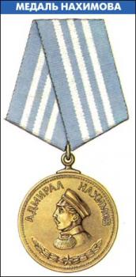
Медаль «За Отвагу».
Медаль «За Отвагу». Учреждена Указом Президиума Верховного Совета СССР от 17 октября 1938 г. Награждаются солдаты, матросы, сержанты, старшины, а также офицерский состав Советской Армии, ВМФ и пограничных войск "за личное мужество и отвагу в боях с врагами Советского Союза на театре военных действий, при защите неприкосновенности государственных границ или при борьбе с диверсантами, шпионами и прочими врагами Советского государства". В период Великой Отечественной войны было произведено более 4 миллионов награждений.

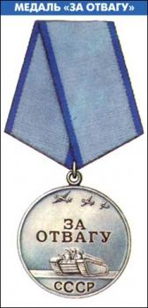
Медаль "За боевые заслуги".
Медаль "За боевые заслуги". Учреждена Указом Президиума Верховного Совета СССР от 17 октября 1938 г. в период боевых действий в районе озера Хасан на Дальнем Востоке. Награждаются военнослужащие, а также лица, не состоящие в рядах Советской Армии, ВМФ и пограничных войск, "которые в борьбе с врагами Советского государства своими умелыми, инициативными и смелыми действиями, сопряженными с риском для их жизни, содействовали успеху боевых действий на фронте". В период Великой Отечественной войны было произведено несколько миллионов награждений.

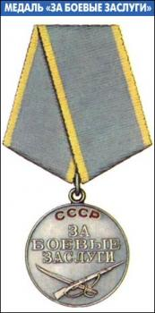

Медаль "Партизану Великой Отечественной войны".
Медаль "Партизану Великой Отечественной войны". Учреждена Указом Президиума Верховного Совета СССР от 2 февраля 1943 г. Имеет 2 степени. Согласно Положению, награждаются партизаны Отечественной войны, начальствующий состав партизанских отрядов и организаторы партизанского движения, проявившие храбрость, стойкость и мужество в партизанской борьбе за нашу Советскую Родину в тылу против немецко-фашистских захватчиков. Всего было произведено свыше 120 тысяч награждений.

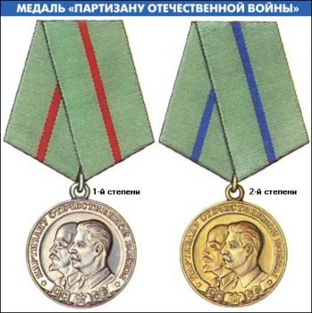

Медаль "За оборону Ленинграда".
Медаль "За оборону Ленинграда". Учреждена Указом Президиума Верховного Совета СССР от 22 декабря 1942 г. для награждения мужественных защитников Ленинграда. Оборона блокированного Ленинграда, длившаяся с 8 сентября 1941 г. по 27 января 1944 г., занимает особое место в истории Великой Отечественной войны. Всего медалью "За оборону Ленинграда" награждено около 1 500 тысяч человек.
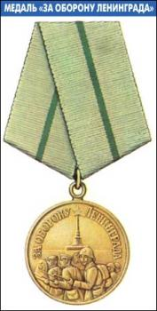
Медаль "За оборону Одессы".
Медаль "За оборону Одессы". Учреждена Указом Президиума Верховного Совета СССР от 22 декабря 1942 г. Героическая оборона Одессы имела важное значение. На длительное время было сковано более 18 дивизий противника, т. е. почти половина всех румынских войск, участвовавших в боях с советскими войсками на стороне гитлеровской Германии. Врагу был нанесен значительный урон в живой силе и технике. Всего награждено свыше 30 тысяч человек.

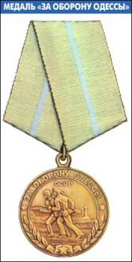
МЕДАЛЬ «ЗА ОБОРОНУ СЕВАСТОПОЛЯ»
Учреждена Указом Президиума Верховного Совета СССР от 22 декабря 1942 года. Автор утверждённого рисунка медали — художник Н.И.Москалёв.
Медалью «За оборону Севастополя» награждались все участники обороны Севастополя — военнослужащие Красной Армии, Военно-Морского Флота и войск НКВД, а также лица из гражданского населения, принимавшие непосредственное участие в обороне. Оборона Севастополя длилась 250 дней, с 30 октября 1941 года по 4 июля 1942 года.
Медаль «За оборону Севастополя» носится на левой стороне груди и при наличии других медалей СССР располагается после медали «За оборону Одессы».
По состоянию на 1 января 1995 года медалью «За оборону Севастополя» награждено приблизительно 52540 человек.
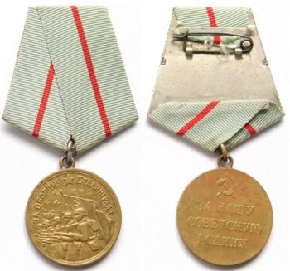
МЕДАЛЬ «ЗА ОБОРОНУ СТАЛИНГРАДА»
Учреждена Указом Президиума Верховного Совета СССР от 22 декабря 1942 года. Автор рисунка медали — художник Н.И.Москалёв
Медалью «За оборону Сталинграда» награждались все участники обороны Сталинграда — военнослужащие Красной Армии, Военно-Морского Флота и войск НКВД, а также лица из гражданского населения, принимавшие непосредственное участие в обороне. Периодом обороны Сталинграда считается 12 июля — 19 ноября 1942 года.
Медаль «За оборону Сталинграда» носится на левой стороне груди и при наличии других медалей СССР располагается после медали «За оборону Севастополя».
По состоянию на 1 января 1995 года медалью «За оборону Сталинграда» награждено приблизительно 759 560 человек.
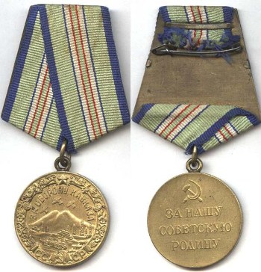
МЕДАЛЬ «ЗА ОБОРОНУ КАВКАЗА»
Учреждена Указом Президиума Верховного Совета СССР от 1 мая 1944 года. Автор рисунка медали — художник Н.И.Москалёв.
Медалью «За оборону Кавказа» награждались все участники обороны Кавказа — военнослужащие Красной Армии, Военно-Морского Флота и войск НКВД, а также лица из гражданского населения, принимавшие непосредственное участие в обороне.
Медаль «За оборону Кавказа» носится на левой стороне груди и при наличии других медалей СССР располагается после медали «За оборону Киева».
На 1985 год медалью «За оборону Кавказа» награждено около 870 000 человек.
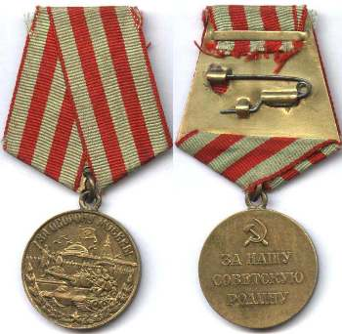
МЕДАЛЬ «ЗА ОБОРОНУ МОСКВЫ»
Учреждена Указом Президиума Верховного Совета СССР от 1 мая 1944 года. Автор рисунка медали — художник Н.И.Москалёв.
Медалью «За оборону Москвы» награждались все участники обороны Москвы:
• все военнослужащие и вольнонаёмный состав Советской Армии и войск НКВД, участвовавшие в обороне Москвы не менее одного месяца за время с 19 октября 1941 года по 25 января 1942 года;
• лица из гражданского населения, принимавшие непосредственное участие в обороне Москвы не менее одного месяца за время с 19 октября 1941 года по 25 января 1942 года;
• военнослужащие частей Московской зоны ПВО и частей МПВО, а также лица из гражданского населения — наиболее активные участники обороны Москвы от воздушных налётов противника с 22 июля 1941 года по 25 января 1942 года;
По состоянию на 1 января 1995 года медалью «За оборону Москвы» награждено приблизительно 1 028 600 человек.
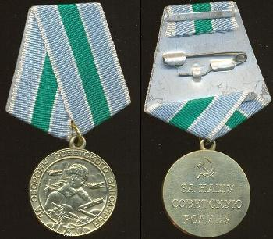
МЕДАЛЬ «ЗА ОБОРОНУ КИЕВА»
Учреждена Указом Президиума Верховного Совета СССР от 21 июня 1961 года. Автор проекта медали — художник В.Н.Атлантов.
Медалью «За оборону Киева» награждались все участники обороны Киева — военнослужащие Советской Армии и войск бывшего НКВД, а также все трудящиеся, принимавшие участие в обороне Киева в рядах народного ополчения, на сооружении оборонительных укреплений, работавшие на фабриках и заводах, обслуживавших нужды фронта, участники киевского подполья и партизаны, сражавшиеся с врагом под Киевом. Периодом обороны Киева считается июль — сентябрь 1941 года.
По состоянию на 1 января 1995 года медалью «За оборону Киева» награждено приблизительно 107 540 человек.
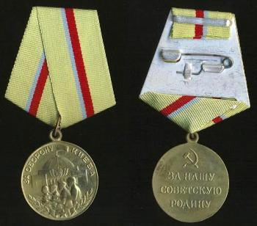
МЕДАЛЬ «ЗА ОСВОБОЖДЕНИЕ БЕЛГРАДА»
Учреждённая Указом Президиума Верховного Совета СССР от 9 июня 1945 года. Проект медали создал художник А. И. Кузнецов.
Медалью «За освобождение Белграда» награждаются военнослужащие Красной Армии, Военно-морского флота и войск НКВД — непосредственные участники героического штурма и освобождения Белграда в период 29 сентября — 22 октября 1944 года, а также организаторы и руководители боевых операций при освобождении этого города.
Медаль «За освобождение Белграда» носится на левой стороне груди и при наличии других медалей СССР располагается после медали «За взятие Берлина».
Медалью «За освобождение Белграда» награждено около 70 000 человек.
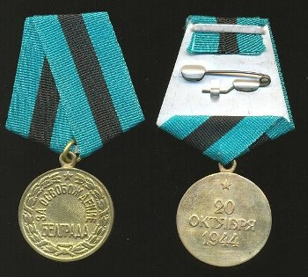
МЕДАЛЬ «ЗА ОСВОБОЖДЕНИЕ ВАРШАВЫ»
Учреждена Указом Президиума Верховного Совета СССР от 9 июня 1945 года. Автор проекта медали — художница Курицына.
По состоянию на 1 января 1995 года медалью «За освобождение Варшавы» награждено приблизительно 701 700 человек.
Медалью «За освобождение Варшавы» награждаются военнослужащие Красной Армии, Военно-Морского Флота и войск НКВД — непосредственные участники героического штурма и освобождения Варшавы в период 14-17 января 1945 года, а также организаторы и руководители боевых операций при освобождении этого города.
Вручение медали производится от имени Президиума Верховного Совета СССР на основании документов, удостоверяющих фактическое участие в освобождении Варшавы, выдаваемых командирами частей и начальниками военно-лечебных заведений.

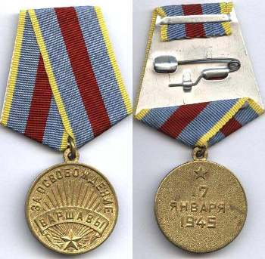

МЕДАЛЬ «ЗА ОСВОБОЖДЕНИЕ ПРАГИ»
Учреждена Указом Президиума Верховного Совета СССР от 9 июня 1945 года. Авторы рисунка медали — художник А. И. Кузнецов и художница Скоржинская.
Медалью «За освобождение Праги» награждаются военнослужащие Красной Армии, Военно-Морского Флота и войск НКВД — непосредственные участники героического штурма и освобождения Праги в период 3 — 9 мая 1945 года, а также организаторы и руководители боевых операций при освобождении этого города.
По состоянию на 1962 год медалью «За освобождение Праги» было награждено свыше 395 000 человек.

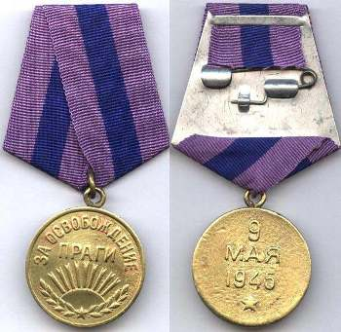

МЕДАЛЬ «ЗА ВЗЯТИЕ БЕРЛИНА»
Учреждённая Указом Президиума Верховного Совета СССР от 9 июня 1945 года в честь взятия Берлина в ходе Великой Отечественной войны.
Согласно Положению о медали «За взятие Берлина» ею награждались» военнослужащие Советской Армии, Военно-Морского Флота и войск НКВД — непосредственные участники героического штурма и взятия Берлина, а также организаторы и руководители боевых операций при взятии этого города».
Всего медалью «За взятие Берлина» награждено более 1,1 миллиона человек.
Медаль «За взятие Берлина» — круглая, диаметром 32 мм, из латуни. На лицевой стороне медали в центре отчеканена надпись «За взятие Берлина». По нижнему краю медали — изображение дубового полу венка, перевитого в средней части лентой. Над надписью — пятиконечная звездочка. Медаль по лицевой стороне окаймлена бортиком. На оборотной стороне медали отчеканена дата взятия Берлина советскими войсками: «2мая 1945»; ниже — пятиконечная звездочка. Все надписи и изображения на лицевой и на оборотной стороне медали выпуклые. В верхней части медали имеется ушко, которым медаль при помощи кольца соединена с металлической пятиугольной колодочкой, служащей для крепления медали к одежде. Колодочка обтянута шелковой муаровой лентой красного цвета шириной 24 мм. Посередине ленты проходят пять долевых полосок — три черные и две оранжевые.

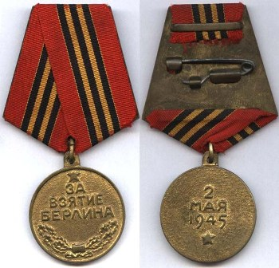

МЕДАЛЬ «ЗА ВЗЯТИЕ БУДАПЕШТА»
Учреждена Указом Президиума Верховного Совета СССР от 9 июня 1945 года. Автор проекта медали — художник А. И. Кузнецов.
Медалью «За взятие Будапешта» награждались военнослужащие Красной Армии, Военно-Морского Флота и войск НКВД — непосредственные участники героического штурма и взятия Будапешта в период 20 декабря 1944 года — 15 февраля 1945 года, а также организаторы и руководители боевых операций при взятии этого города.
Медаль «За взятие Будапешта» носится на левой стороне груди и при наличии других медалей СССР располагается после медали «За победу над Японией».
По состоянию на 1 января 1995 года медалью «За взятие Будапешта» награждено приблизительно 362 050 человек.

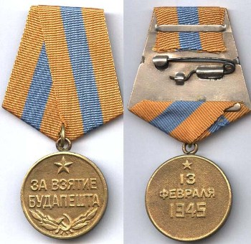

МЕДАЛЬ «ЗА ВЗЯТИЕ ВЕНЫ»
Учреждённая Указом Президиума Верховного Совета СССР от 9 июня 1945 года в честь взятия Вены в ходе Великой Отечественной войны.
Медалью «За взятие Вены» награждаются военнослужащие Красной Армии, Военно-Морского Флота и войск НКВД — непосредственные участники штурма и взятия Вены в период 16 марта — 13 апреля 1945 года, а также организаторы и руководители боевых операций при взятии этого города.
Медаль «За взятие Вены» носится на левой стороне груди и при наличии других медалей СССР располагается после медали «За взятие Кенигсберга».
По состоянию на 1 января 1995 года медалью «За взятие Вены» награждено приблизительно 277 380 человек.

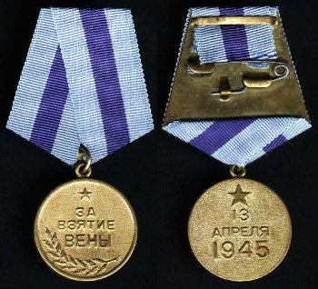

МЕДАЛЬ «ЗА ВЗЯТИЕ КЕНИГСБЕРГА»
Учреждена Указом Президиума Верховного Совета СССР от 9 июня 1945 года. Автор проекта медали — художник А. И. Кузнецов.
Медалью «За взятие Кенигсберга» награждаются военнослужащие Красной Армии, Военно-Морского Флота и войск НКВД — непосредственные участники героического штурма и взятия Кенигсберга в период 23 января — 10 апреля 1945 года, а также организаторы и руководители боевых операций при взятии этого города.
Медаль «За взятие Кенигсберга» носится на левой стороне груди и при наличии других медалей СССР располагается после медали «За взятие Будапешта».
На 1987 год медалью «За взятие Кенигсберга» награждено около 760 000 человек.

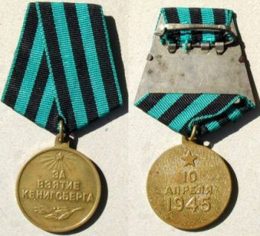

МЕДАЛЬ «ЗА ПОБЕДУ НАД ГЕРМАНИЕЙ В ВЕЛИКОЙ ОТЕЧЕСТВЕННОЙ ВОЙНЕ 1941 — 1945 гг.»
Медаль «За Победу над Германией в Великой Отечественной войне 1941—1945 гг.» учреждена Указом Президиума Верховного Совета СССР от 9 мая 1945 года. Авторы медали — художники Е. М. Романов и И. К. Андрианов.
Медалью «За Победу над Германией в Великой Отечественной войне 1941—1945 гг.» награждались:
• все военнослужащие и лица вольнонаёмного штатного состава, принимавшие в рядах Красной Армии, Военно-Морского Флота и войск НКВД непосредственное участие на фронтах Отечественной войны или обеспечивавшие победу своей работой в военных округах;
• все военнослужащие и лица вольнонаёмного штатного состава, служившие в период Великой Отечественной войны в рядах действующей Красной Армии, Военно-Морского Флота и войск НКВД, но выбывшие из них по ранению, болезни и увечью, а также переведённые по решению государственных и партийных организаций на другую работу вне армии.
Медаль «За Победу над Германией в Великой Отечественной войне 1941—1945 гг.» носится на левой стороне груди и при наличии других медалей СССР располагается после медали «За оборону Советского Заполярья».
По состоянию на 1 января 1995 года медалью «За Победу над Германией в Великой Отечественной войне 1941—1945 гг.» награждено приблизительно 14 933 000 человек.
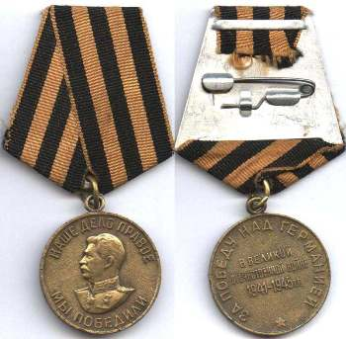

МЕДАЛЬ «ЗА ПОБЕДУ НАД ЯПОНИЕЙ»
Учреждена Указом Президиума Верховного Совета СССР от 30 сентября 1945 года. Автор проекта медали — художник Лукина М. Л.
Медалью «За победу над Японией» награждаются:
• все военнослужащие и лица вольнонаемного штатного состава частей и соединений Красной Армии, Военно-Морского Флота и войск НКВД, принимавших непосредственное участие в боевых действиях против японских империалистов в составе войск 1-го Дальневосточного, 2-го Дальневосточного и Забайкальского фронтов, Тихоокеанского флота и Амурской речной флотилии;
• военнослужащие центральных управлений НКО, НКВМФ и НКВД, принимавшие участие в обеспечении боевых действий советских войск на Дальнем Востоке.
Медаль «За победу над Японией» носится на левой стороне груди и при наличии других медалей СССР располагается после юбилейной медали» Сорок лет Победы в Великой Отечественной войне 1941—1945 гг.». Интересно, что Сталин смотрит вправо (в сторону Японии), а в медали «За Победу над Германией» он смотрит влево (в сторону Германии).
Общее количество награжденных медалью «За победу над Японией» составляет около 1 800 000 человек.

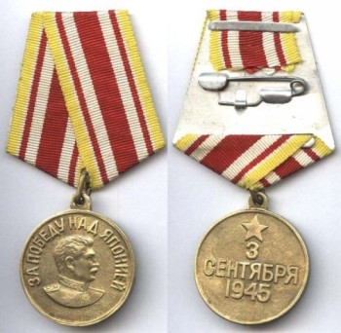

МЕДАЛЬ «ЗА ДОБЛЕСТНЫЙ ТРУД В ВЕЛИКОЙ ОТЕЧЕСТВЕННОЙ ВОЙНЕ 1941 — 1945 гг.»
Учреждена Указом Президиума Верховного Совета СССР от 6 июня 1945 года. Авторы рисунка медали — художники И. К. Андрианов и Е. М. Романов.
Медалью «За доблестный труд в Великой Отечественной войне 1941—1945 гг.» награждаются:
• рабочие, инженерно-технический персонал и служащие промышленности и транспорта;
• колхозники и специалисты сельского хозяйства;
• работники науки, техники, искусства и литературы;
• работники советских, партийных, профсоюзных и других общественных организаций — обеспечивших своим доблестным и самоотверженным трудом победу Советского Союза над Германией в Великой Отечественной войне.
Медаль «За доблестный труд в Великой Отечественной войне 1941—1945 гг.» носится на левой стороне груди и при наличии других медалей СССР располагается после медали «За освобождение Праги».
По состоянию на 1 января 1995 года медалью «За доблестный труд в Великой Отечественной войне 1941—1945 гг.» награждено приблизительно 16096750 человек.

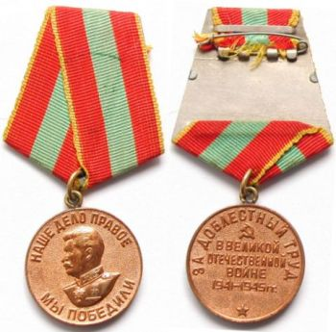

НАГРУДНЫЙ ЗНАК «ГВАРДИЯ»
Дата учреждения: 21 мая 1943 года
21 мая 1943 года для военнослужащих частей и соединений, удостоенных звания гвардейских, был учрежден нагрудный знак «Гвардия». Художнику С. И. Дмитриеву было поручено сделать рисунок будущего знака. В результате был принят лаконичный и одновременно выразительный проект, представляющий собой пятиконечную звезду в обрамлении лаврового венка, над ней красное знамя с надписью «Гвардия». На основании Указа Президиума Верховного Совета СССР от 11 июня 1943 года этот знак помещался и на знаменах армий и корпусов, получивших звание гвардейских. Разница была в том, что на знамени гвардейской армии знак изображался в венке из дубовых ветвей, а на знамени гвардейского корпуса — без венка.
Всего же за время войны, до 9 мая 1945 года, звания гвардейских удостоены: 11 общевойсковых и 6 танковых армий; конно-механизированная группа; 40 стрелковых, 7 кавалерийских, 12 танковых, 9 механизированных и 14 авиационных корпусов; 117 стрелковых, 9 воздушно-десантных, 17 кавалерийских, 6 артиллерийских, 53 авиационных и 6 зенитных артиллерийских дивизий; 7 дивизий реактивной артиллерии; многие десятки бригад и полков. В Военно-Морском Флоте насчитывалось 18 надводных гвардейских кораблей, 16 подводных лодок, 13 дивизионов боевых катеров, 2 авиадивизии, 1 бригада морской пехоты и 1 морская железнодорожная артиллерийская бригада.

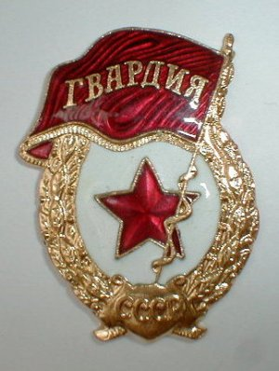

ОРДЕН КРАСНОГО ЗНАМЕНИ
Дата учреждения 16 сентября 1918 года. Первое награждение 30 сентября 1918 года
Последнее награждение 1991
Количество награждений 581 300
Учреждён для награждения за особую храбрость, самоотверженность и мужество, проявленные при защите социалистического Отечества. Орденом Красного Знамени также награждались войсковые части, военные корабли, государственные и общественные организации. Вплоть до учреждения ордена Ленина в 1930 году орден Красного Знамени оставался высшим орденом Советского Союза.
Был учреждён 16 сентября 1918 года во время Гражданской войны декретом ВЦИК. Первоначально назывался орден «Красное Знамя». Во время Гражданской войны аналогичные ордена были также учреждены в других советских республиках. 1 августа 1924 года все ордена советских республик были преобразованы в единый для всего СССР «Орден Красного Знамени». Статут ордена был утверждён Постановлением Президиума ЦЕКа СССР от 11 января 1932 года (19 июня 1943 и 16 декабря 1947 в это Постановления вносились изменения и дополнения и изменения Указами Президиума Верховного Совета СССР). Последняя редакция статута ордена была утверждена Указом Президиума Верховного Совета СССР от 28 марта 1980 года.
Орденом Красного Знамени были награждены ВЛКСМ, газета «Красная Звезда», Балтийский государственный технический университет «Военмех»[1], города Ленинград (Петроград), Копейск, Грозный, Ташкент, Волгоград (Царицын), Луганск, Севастополь.
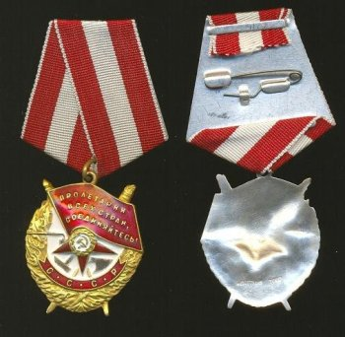

ОРДЕН ЛЕНИНА
Размеры: высота: 38—45 мм
ширина: 38 мм
Материал: золото, платина
Дата учреждения: 6 апреля 1930 года. Первое награждение: 23 мая 1930 года
Последнее награждение: 21 декабря 1991 года
Количество награждений: 431 418
История ордена берёт своё начало 8 июля 1926 года, когда начальником Главного управления РККА В. Н. Левичевым было предложено выдавать новую награду — «орден Ильича» — лицам, уже имевшим четыре ордена Красного Знамени. Данная награда должна была стать высшим боевым знаком отличия. Однако поскольку Гражданская война в России уже закончилась, проект нового ордена принят не был. В то же время, Совнарком признавал потребность в создании высшей награды Советского Союза, вручаемой не только за военные заслуги.
В начале 1930 года работы над проектом нового ордена, получившего название «орден Ленина», были возобновлены. Художники фабрики «Гознак» в Москве получили задание создать рисунок ордена, основным изображением, на знаке которого должен был стать портрет Владимира Ильича Ленина. Из множества эскизов выбрали работу художника И. И. Дубасова, который взял за основу портрета фотографию Ленина, сделанную на II Конгрессе Коминтерна в Москве фотографом В. К. Буллой в июле-августе 1920 года. На ней Владимир Ильич запечатлен в профиль слева от зрителя.
Весной 1930 года эскиз ордена был передан скульпторам И. Д. Шадру и ПИ. Таёжному для создания макета. В этом же году первые знаки ордена Ленина были изготовлены на фабрике «Гознак».
Орден был учреждён постановлением Президиума ЦИК СССР 6 апреля, а его статут — 5 мая 1930 года. В статут ордена и его описание вносились изменения Постановлением ЦИК СССР от 27 сентября 1934 года, Указами Президиума Верховного Совета от 19 июня 1943 года и от 16 декабря 1947 года.
Указом Президиума Верховного Совета СССР от 28 марта 1980 года статут ордена утверждён в окончательной редакции.
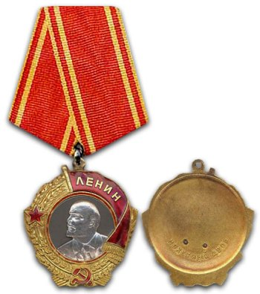
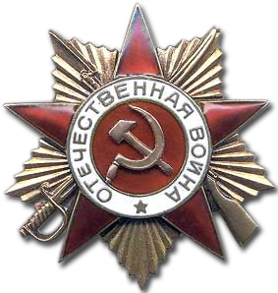
ОРДЕН ОТЕЧЕСТВЕННОЙ ВОЙНЫ
I степени
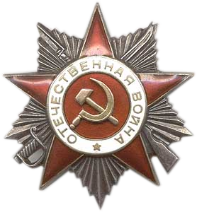
ОРДЕН ОТЕЧЕСТВЕННОЙ ВОЙНЫ
II степени
20 мая 1942 года, был подписан Указ Президиума Верховного Совета СССР «Об учреждении ордена Отечественной войны I и II степени» и вместе с ним статут нового ордена. Впервые в истории советской наградной системы были перечислены конкретные подвиги, за которые выдавалась награда представителям всех основных родов войск.
Орден Отечественной войны I и II степени могли получить лица рядового и начальствующего состава Красной Армии, Военно-Морского Флота, войск НКВД и партизаны, которые проявили в боях с фашистами храбрость, стойкость и мужество либо своими действиями способствовали успеху боевых операций советских войск. Особо оговаривалось право на этот орден гражданских лиц, награждавшихся за вклад в общую победу над врагом.
Орденом I степени награждается тот, кто лично уничтожит 2 тяжелых или средних или 3 легких танка противника, либо в составе орудийного расчета—3 тяжелых или средних танка или 5 легких. Орден II степени мог заслужить тот, кто лично уничтожит 1 тяжелый или средний танк или 2 легких, либо в составе орудийного расчета 2 тяжелых или средних или 3 легких танка противника.

В государственных наградах, как в зеркале, отражается история государства: его развитие, революции, войны и победы, созидательный мирный труд и памятные события. Российская награда — это наша история.

Пусть дни войны тянулись очень долго,
Пусть быстро мчались мирные года.
Победы под Москвой, под Курском и на Волге
История запомнит навсегда.

Пусть Вы сейчас отцы и деды,
Виски посеребрила седина.
Вовек Вам не забыть весну Победы,
Тот день, когда закончилась война.

Пусть многие сегодня не в строю,
Мы помним все, что делалось тогда
И обещаем Родину свою
Сберечь для дела, мира и труда.

